HERRAMIENTAS DE COLABORACIÓN DIGITAL
NANOTECNOLOGÍA
INTEGRATES:
Guzmán Zambrano Leonel
Valarezo Salazar Mike
Veloz Chicaiza David
09/07/2014

Contenido
Contenido I
INTRDUCCIÓN II
CAPÍTULO I 1
El nano 2
IMPACTO EN LA VIDA MODERNA 2
Nanotecnología Húmeda 3
Nanotecnología Seca 3
Nanotecnología Seca y Húmeda 3
Nanotecnología computacional 3
CAPÍTULO II 4
AVANCES DE LA NANOTECNOLOGÍA 4
Nanodiamantes 4
NANOTUBOS DE CARBÓN 5
Definición 5
Aspectos innovadores de los nanotubos de carbono 5
Ventajas competitivas de los nanotubos de carbono 6
NANOMEDICINA 6
Generalidades 6
Nanotubos en terapia genética 6
NANOTUBOS EN LA MEDICINA 7
NANOROBOTS EN LA MEDICINA 7
Definición 7
Tamaño 7
Componentes 8
Nanorobots inmunológicos 8
Nanorobots en la piel 8
CAPITULO III 9
TRATAMIENTO CONTRA EL CÁNCER 9
Generalidades 9
En la afección de mamas 9
EN LOS FÁRMACOS 10
Capsulas que Navegan por la Sangre 10
EN CUANTO A LOS LABORATORIOS 11
Laboratorios en un Chip 11
Afinar el Diagnóstico 11
La primera nanoválvula 12
La nanotecnología en la insuficiencia renal 12
La nanotecnología en la neurociencia 13
Europa apuesta por la nanomedicina 13
NANOTECNOLOGIA EN EL ECUADOR 13

Nanodiamantes 4
Nanodiamantes 5
Nanomedicina 7
Nanorobots en la medicina 9
Nanorobots en la piel 10
Nanorobots en el tratamiento contra el càncer 12
Nanorobots en los fàrmacos 13
Laboratorios Nanotecnològicos en chips 15
La primera nanoválvula 16
En la Insuficiencia Renal 17
En la Neurociencia 17
Nanomedicina en Europa 18
Europa apuesta a la Nanomedicina 18
Nanotecnologìa en la ESPOL. 19

INTRDUCCIÓN

Desarrollo y producción de artefactos en cuyo funcionamiento resulta crucial una dimensión de menos de 100 nanómetros (1 nanómetro, nm, equivale a ${10}^{-9}$ metros). Se espera que, en el futuro, la nanotecnología permita obtener materiales con una enorme precisión en su composición y propiedades. Estos materiales podrían proporcionar estructuras con una resistencia sin precedentes y ordenadores o computadoras extraordinariamente compactas y potentes. La nanotecnología podría conducir a métodos revolucionarios de fabricación átomo por átomo y al empleo de cirugía a escala celular.
En una conferencia impartida en 1959 por uno de los grandes físicos del siglo pasado, el maravilloso teórico y divulgador Richard Feynman, ya predijo que "había un montón de espacio al fondo" (el título original de la conferencia fue "There’s plenty of room at the bottom") y auguraba una gran cantidad de nuevos descubrimientos si se pudiera fabricar materiales de dimensiones atómicas o moleculares. Hubo que esperar varios años para que el avance en las técnicas experimentales, culminado en los años 80 con la aparición de la Microscopía Túnel de Barrido (STM) o de Fuerza Atómica (AFM), hiciera posible primero observar los materiales a escala atómica y, después, manipular átomos individuales.

CAPÍTULO I
Desarrollo y producción de artefactos en cuyo funcionamiento resulta crucial una dimensión de menos de 100 nanómetros (1 nanómetro, nm, equivale a ${10}^{-9}$ metros). Se espera que, en el futuro, la nanotecnología permita obtener materiales con una enorme precisión en su composición y propiedades. Estos materiales podrían proporcionar estructuras con una resistencia sin precedentes y ordenadores o computadoras extraordinariamente compactas y potentes. La nanotecnología podría conducir a métodos revolucionarios de fabricación átomo por átomo y al empleo de cirugía a escala celular.
En una conferencia impartida en 1959 por uno de los grandes físicos del siglo pasado, el maravilloso teórico y divulgador Richard Feynman, ya predijo que "había un montón de espacio al fondo" (el título original de la conferencia fue "There’s plenty of room at the bottom") y auguraba una gran cantidad de nuevos descubrimientos si se pudiera fabricar materiales de dimensiones atómicas o moleculares. Hubo que esperar varios años para que el avance en las técnicas experimentales, culminado en los años 80 con la aparición de la Microscopía Túnel de Barrido (STM) o de Fuerza Atómica (AFM), hiciera posible primero observar los materiales a escala atómica y, después, manipular átomos individuales.
- A continuación se muestra una breve cronología sobre la nanotecnología

  - Los años 40: Von Neuman estudia la posibilidad de crear sistemas que se auto-reproducen como una forma de reducir costes.

  - 1959: Richard Feynman habla por primera vez en una conferencia sobre el futuro de la investigación científica: "A mi modo de ver, los principios de la Física no se pronuncian en contra de la posibilidad de maniobrar las cosas átomo por átomo".

  - 1966: Se realiza la película "Viaje alucinante" que cuenta la travesía de unos científicos a través del cuerpo humano. Los científicos reducen su tamaño al de una partícula y se introducen en el interior del cuerpo de un investigador para destrozar el tumor que le está matando. Por primera ve en la historia, se considera esto como una verdadera posibilidad científica. La película es un gran éxito.

  - 1982 Gerd Binning y Heinrich Rohrer, descubrieron el Microscopio de Efecto Túnel (Premio Nobel 1986).
  - 1985: Se descubren los buckminsterfullerenes
  - 1989: Se realiza la película "Cariño he encogido a los niños", una película que cuenta la historia de un científico que inventa una máquina que puede reducir el tamaño de las cosas utilizando láser.

El nano
Se define al "NANO" como la milésima parte de un millón, es decir un nanómetro representa la milmillonésima parte de un metro o lo que es lo mismo decir la millonésima parte de un milímetro.

IMPACTO EN LA VIDA MODERNA
Su impacto en la vida moderna aún parece una historia de ciencia ficción. Fármacos que trabajan a nivel atómico, microchips capaces de realizar complejos análisis genéticos, generación de fuentes de energía inagotables, construcción de edificios con microrrobots, combates de plagas y contaminación a escala molecular, son sólo algunos de los campos de investigación que se desarrollan con el uso de la nanotecnología, conocimiento que permite manipular la materia a escala nanométrica, es decir, átomo por átomo.
Considerado por la comunidad científica internacional como uno de los más "innovadores y ambiciosos" proyectos de la ciencia moderna, la nanotecnología tiene su antecedente más remoto en un discurso pronunciado en diciembre de 1959 por el físico Richard Feynman, ganador del Premio Nobel, quien estableció las bases de un nuevo campo científico.
Vinculado a la investigación científica desarrollada por las principales instituciones públicas de educación superior, la nanotecnología fomenta un modelo de colaboración interdisciplinario en campos como la llamada nanomedicina -aplicación de técnicas que permitan el diseño de fármacos a nivel molecular-, la nanobiología y el desarrollo de microconductores.
- Según la forma de trabajo la nanotecnología se divide en:
A) Top-Down: Reducción de tamaño. Literalmente desde arriba (mayor) hasta abajo (menor). Los mecanismos y las estructuras se miniaturizan a escala nanométrica. Este tipo de Nanotecnología ha sido el más frecuente hasta la fecha, más concretamente en el ámbito de la electrónica donde predomina la miniaturización.
B) Bottom-Up: Auto ensamblado. Literalmente desde abajo (menor) hasta arriba (mayor). Se comienza con una estructura nanométrica como una molécula y mediante un proceso de montaje o auto ensamblado, se crea un mecanismo mayor que el mecanismo con el que comenzamos. Este enfoque, que algunos consideran como el único y "verdadero" enfoque nanotecnológico, ha de permitir que la materia pueda controlarse de manera extremadamente precisa.
El último paso para la Nanotecnología de auto montaje de dentro hacia fuera se denomina "Nanotecnología molecular" o "fabricación molecular", y ha sido desarrollada por el investigador K. Eric Drexler. Se prevé que las fábricas moleculares reales sean capaces de crear cualquier material mediante procesos de montaje exponencial de átomos y moléculas, controlados con precisión. Cuando alguien se da cuenta de que la totalidad de nuestro entorno perceptivo está construida mediante un limitado alfabeto de diferentes constituyentes (átomos) y que este alfabeto da lugar a creaciones tan diversas como el agua, los diamantes o los huesos, es fácil imaginar el potencial casi ilimitado que ofrece el montaje molecular.
Algunos partidarios de una visión más conservadora de la Nanotecnología ponen en duda la viabilidad de la fabricación molecular y de este modo tienen una visión contradictoria a largo plazo con respecto a la teoría de Eric Drexler, el defensor más conocido de la teoría de la fabricación molecular. Es importante tener en cuenta de alguna manera esta nota discordante, porque la mayoría de los investigadores involucrados piensan que la madurez de la Nanotecnología es una evolución positiva y que la Nanotecnología mejorará de manera significativa la calidad de la vida en el planeta y en el espacio de la población mundial.Según el campo en el que se trabaja la nanotecnología se divide en:

Nanotecnología Húmeda
- Esta tecnología se basa en sistemas biológicos que existen en un entorno acuoso incluyendo material genético, membranas, encimas y otros componentes celulares.
- También se basan en organismos vivientes cuyas formas, funciones y evolución, son gobernados por las interacciones de estructuras de escalas nanométricas.

Nanotecnología Seca
- Es la tecnología que se dedica a la fabricación de estructuras en carbón, Silicio, materiales inorgánicos, metales y semiconductores.
- También está presente en la electrónica, magnetismo y dispositivos ópticos.
- Auto ensamblaje controlado por computadora.
- Es también confundida con la microminiaturización.

Nanotecnología Seca y Húmeda
- Las últimas propuestas tienden a usar una combinación de la nanotecnología húmeda y la nanotecnología seca
- Una cadena de ADN se programa para forzar moléculas en áreas muy específicas dejando que uniones covalentes se formen sólo en áreas muy específicas.
- Las formas resultantes se pueden manipulas para permitir el control posicional y la fabricación de nanoestructuras.

Nanotecnología computacional
- Con esta rama se puede trabajar en el modelado y simulación de estructuras complejas de escala nanométrica.
- Se puede manipular átomos utilizando los nanomanipuladores controlados por computadoras.

CAPÍTULO II

AVANCES DE LA NANOTECNOLOGÍA

Nanodiamantes
El diamante, el material natural más duro y resistente, se espera que con el uso de la nanotecnología amplíe y mejore sus aplicaciones. Así los nanodiamantes podrían conducir a la detención de contaminantes bacterianos en agua y alimentos; y a producir nanodispositivos electrónicos, que como en el caso de los nanotubos del carbón que están siendo desarrollados y estudiados, presenten mayores ventajas que los actuales en silicio. Es decir, será posible hacer diamantes o las películas de diamante en diferentes formas y tamaños, así como también mejorar su costo. La nanotecnología ha permitido sintetizar películas de nanodiamantes con las características físicas, químicas y biológicas mejoradas para ser aplicado en áreas tecnológicas muy diferentes.9-12 Estos nanodiamantes crecidos en diversos substratos tienen una capacidad particular para el estudio electroquímico ofreciendo alta sensibilidad, buena precisión y alta estabilidad en comparación con otros materiales como el carbón vítreo y el platino.
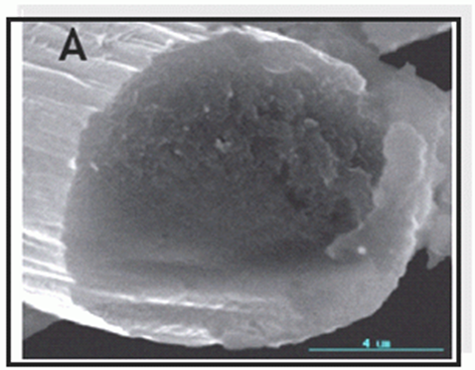
1Nanodiamantes
Además de las características naturales del diamante, tales como alta conductividad térmica, alta dureza e inercia química también presenta un amplio intervalo de potencial electroquímico en medios acuosos y no acuosos, capacitancia muy baja y estabilidad electroquímica extrema. Por otra parte, se desarrollan nuevas superficies que permiten el fijar compuestos como proteínas o moléculas más simples que permitirán obtener mayor afinidad a líquidos específicos para su estudio mejorando las propiedades biológicas de dichos materiales. Mientras que todas estas características promueven nuevas aplicaciones en campos como el electroanálisis, otras incluyen el uso de estas películas en la fabricación de los revestimientos duros que poseen coeficiente friccional bajo y características excelentes de desgaste,13 dispositivos emisores de electrones11 y cubiertas resistentes a altos impactos.14, 15 La nanocristalinidad de estas películas es el resultado de un nuevo tipo de crecimiento y mecanismos de nucleación, dando por resultado un nivel de nucleación alrededor de 1,010 cm-2s-1; gracias al uso de diversas técnicas de deposición, por ejemplo, del plasma asistido por microondas, descarga a baja presión, plasma inducido por laser, filamento caliente y otras técnicas.6 Típicamente, la mezcla gaseosa usada para la síntesis del diamante microcristalino o nanocristalinos es formada de hidrógeno y metano.1, 2 Sin embargo, en el logro de nano-películas, se han utilizado otras composiciones formadas de argón, hidrógeno y metano16, 17 o de helio, hidrógeno y metano;9, 10 obteniendo nanodiamantes con características específicas y con nuevas propiedades; como una mayor conductividad eléctrica, conductividad térmica y mayor área superficial potencialmente utilizable.
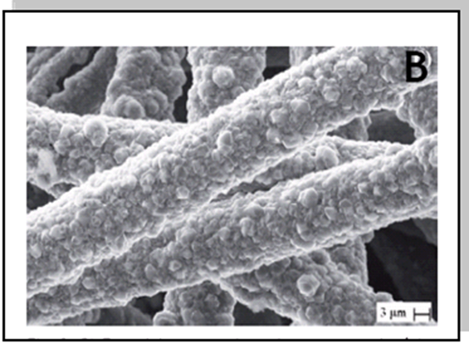
2Nanodiamantes

NANOTUBOS DE CARBÓN

Definición
Los nanotubos de carbono se consideran una gran promesa debido a sus propiedades mecánicas excepcionalmente fuertes, su habilidad para transportar de modo eficaz altas densidades de corriente eléctrica, y otras propiedades eléctricas y químicas.
Los nanotubos, que son aproximadamente 10.000 veces más delgados que un cabello humano, pueden fabricarse casi perfectamente rectos en cámaras especiales de plasma gaseoso. Son las fibras más fuertes que se conocen. Un solo nanotubo perfecto es de 10 a 100 veces más fuerte que el acero por peso de unidad y poseen propiedades eléctricas muy interesantes, conduciendo la corriente eléctrica cientos de veces más eficazmente que los tradicionales cables de cobre
El grafito (sustancia utilizada en lápices) es formado por átomos de carbono estructurados en forma de panel. Estas capas tipo-panel se colocan una encima de otra. Una sola capa de grafito es muy estable, fuerte y flexible. Dado que una capa de grafito es tan estable sola, se adhiere de forma débil a las capas al lado, Por esto se utiliza en lápices - porque mientras se escribe, se caen pequeñas escamas de grafito.
En fibras de carbono, las capas individuales de grafito son mucho más grandes que en lápices, y forman una estructura larga, ondulada y fina, tipo-espiral. Se pueden pegar estas fibras una a otras y formar así una sustancia muy fuerte, ligera (y cara) utilizada en aviones, raquetas de tenis, bicicletas de carrera etc.
Pero existe otra forma de estructurar las capas que produce un material más fuerte todavía, enrollando la estructura tipo-panel para que forme un tubo de grafito. Este tubo es un nanotubo de carbono.
Los nanotubos de carbono, además de ser tremendamente resistentes, poseen propiedades eléctricas interesantes. Una capa de grafito es un semi-metal. Esto quiere decir que tiene propiedades intermedias entre semiconductores (como la silicona en microchips de ordenador, cuando los electrones se muevan con restricciones) y metales (como el cobre utilizado en cables cuando los electrones se mueven sin restricción). Cuando se enrolla una capa de grafito en un nanotubo, además de tener que alinearse los átomos de carbono alrededor de la circunferencia del tubo, también las funciones de onda estilo mecánica cuántica de los electrones deben también ajustarse. Este ajuste restringe las clases de función de onda que puedan tener los electrones, lo que a su vez afecta el movimiento de éstos. Dependiendo de la forma exacta en la que se enrolla, el nanotubo pueda ser un semiconductor o un metal.

Aspectos innovadores de los nanotubos de carbono
El aspecto innovador de los materiales carbonosos de escala nanométrica, fullerenos y nanotubos, reside en que reúnen las siguientes propiedades:
1. Habilidad para trabajar a escala molecular, átomo a átomo. Esto permite crear grandes estructuras con fundamentalmente nueva organización molecular.
2. Son materiales de "base", utilizados para la síntesis de nanoestructuras vía autoensamblado.
3. Propiedades y simetría únicas que determinan sus potenciales aplicaciones en campos que van desde la electrónica, formación de composites, almacenamiento de energía, sensores o biomedicina.

Ventajas competitivas de los nanotubos de carbono
El campo de la Nanotecnología, y en particular el de los CNTs es un campo reciente, (fueron descubiertos en 1991), que puede ofrecer soluciones en campos multisectoriales y multidisciplinares y que tiene importantes implicaciones en Ciencia y Tecnología.
Sus extraordinarias propiedades aseguran una revolución en los modos en que los materiales y productos van a ser obtenidos, siendo la investigación a nanoescala de interés para industrias tales como: productoras de cerámicas, metalurgia, láminas delgadas, electrónica, materiales magnéticos, dispositivos ópticos, catalizadores, almacenamiento de energía y biomedicina.

NANOMEDICINA

Generalidades
En la nanomedicina se han clasificado tres partes principales para poder atender a una persona: el nanodiagnóstico, la liberación controlada de fármacos y la medicina regenerativa.
Nanodiagnostico.- El objetivo del nanodiagnostico es de identificar la aparición de una enfermedad en sus primeros estadios a nivel celular o molecular e idealmente al nivel de una sólo célula. Para posteriormente dar un buen tratamiento en base al diagnostico que se le da.
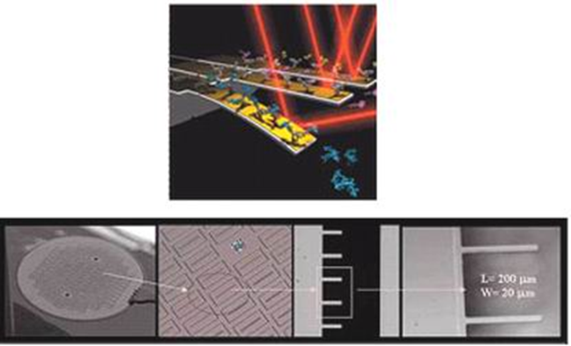
3Nanomedicina

Nanotubos en terapia genética
Gracias a los últimos avances científicos en la medicina, se han logrado identificar muchos de los genes relacionados con ciertas enfermedades, y actualmente investigaciones utilizan estos nuevos conocimientos para desarrollar nuevos tratamientos para dichas enfermedades.
Se cree que se podría reemplazar genes defectuosos o ausentes a través de la implantación en células humanas desde el exterior del mismo tipo de gen. Este proceso no resulta sencillo porque, como el ADN no puede traspasar las membranas células, se requiere la ayuda de un transportador. Ejemplos de este tipo de transportador incluyen un virus, un lisosoma o péptido especial. Un equipo europeo de investigadores ha desarrollado un nuevo método para introducir el ADN en células de mamíferos a través de nanotubos de carbón modificados.
Los nanotubos de carbón son estructuras diminutas con forma de aguja y fabricados con átomos de carbón.
Para utilizar nanotubos como transportador de genes, era necesario modificarlos. El equipo de investigadores logró enlazar al exterior de los nanotubos de carbón varias cadenas hechas de átomos de carbón y oxígeno cuyo lateral consiste en un grupo de aminos cargados positivamente (– NH3+). Esta pequeña alteración hace que los nanotubos sean solubles. Además, los grupos cargados positivamente atraen a los grupos de fosfatos cargados negativamente en el esqueleto del ADN. Al utilizar estas fuerzas electrostáticas atractivas, los científicos lograron fijar de forma sólida plasmidos al exterior de de los nanotubos. Luego contactaron los híbridos de nanotubo-ADN con su cultivo celular de células de mamífero.

NANOTUBOS EN LA MEDICINA
Según los resultados de una investigación llevada a cabo por un equipo de científicos de la Universidad de California, la fuerza, flexibilidad y poco peso de nanotubos de carbón hace que podrían servir como andamios capaces de suportar a los huesos y ayudar a víctimas de osteoporosis y huesos rotos.
Los científicos describen su descubrimiento en un artículo publicado por la revista Chemistry of Materials de la American Chemical Society. Los resultados podrían suponer mayor flexibilidad y fuerza de huesos artificiales y prótesis, además de avances en el tratamiento de la enfermedad osteoporosis.
Según el director de la revista, la investigación es importante porque indica un posible camino para la aplicación de nanotubos de carbón en el tratamiento médico de huesos rotos.
Actualmente, las estructuras de hueso artificial se fabrican utilizando una gran variedad de materiales, tales como polímeros o fibras de péptido, pero tienen la desventaja de carecer de fuerza y el riesgo de ser rechazados por el cuerpo humano. Sin embargo, los nanotubos de carbón son excepcionalmente fuertes, y existe menos posibilidad de rechazo por su carácter orgánico.

NANOROBOTS EN LA MEDICINA

Definición
Aunque todavía no se han fabricado nanorobots, existen múltiples diseños de éstos, incluso no pueden ser del todo robots es decir pueden hasta ser modificaciones de células normales llamadas también células artificiales. Las características que éstos deben de cumplir, entre las que se pueden mencionar:

Tamaño
Como el nombre lo indica, los nanorobots deben de tener un tamaño sumamente pequeño, alrededor de 0.5-3 micras (1micra=1*10-6) más pequeños que los hematíes (alrededor de 8 micras.

Componentes
El tamaño de los engranes o los componentes que podría tener el nanorobot seria de 1-100 nanómetros (1nm=1*10-9) y los materiales variaría de diamante como cubierta protectora, hasta elementos como nitrógeno, hidrógeno, oxigeno, fluoruro, silicón utilizados quizás para los engranes.
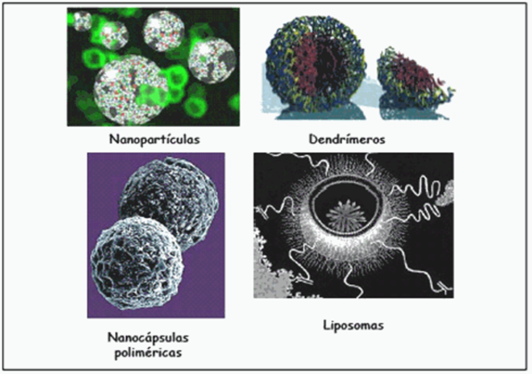
4Nanorobots en la medicina

Nanorobots inmunológicos
El sistema inmune de nuestro cuerpo es el encargado de proporcionar defensas contra agentes extraños o nocivos para nuestro cuerpo, pero como todos los sistemas éste siempre no puede con todo. Entre estas deficiencias se encuentra que muchas veces no responde (como es el caso con el SIDA) u otras veces sobre responde (en el caso de enfermedades auto inmunitarias). Cabe decir que los nanorobots estarán diseñados para no provocar una respuesta inmune, quizás las medidas que tienen estos bastaran para no ser detectados por el sistema inmune. La solución que ofrece la nanomedicina es proporcionar dosis de nanorobots para una enfermedad especifica y la subsecuente reparación de los tejidos dañados, substituyendo en medida a las propias defensas naturales del organismo.

Nanorobots en la piel
Parece que con billones de nanorobots que se implantan en el cuerpo humano y que recopilan información del estado de todo nuestro cuerpo, órganos, músculos, huesos, corazón, etc. para disponer de mucha información y poder hacer un análisis en tiempo real de alto nivel.
Como nos citan en Xataka: "Para mostrar el análisis, algunos de estos nanorobots se colocarían sobre la mano o el antebrazo, a unas 200 o 300 micras por debajo de la piel, y alimentándose a partir de la glucosa y el oxígeno de nuestro propio cuerpo (menudos parásitos) formarían un pequeño rectángulo de unos 5×6 centímetros. podrían lucir en diversos colores gracias a una especie de diodos que vendrían integrados con los nanorobots, pero cuando se "apagasen" la piel volvería a lucir su color normal."

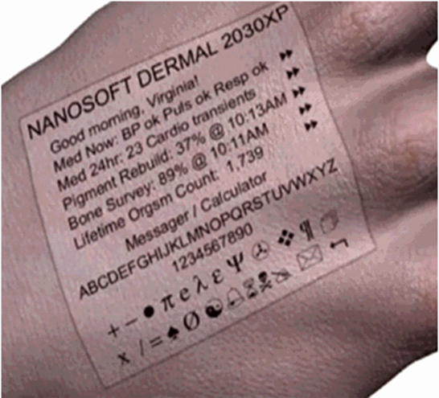
5Nanorobots en la piel

CAPITULO III

TRATAMIENTO CONTRA EL CÁNCER

Generalidades
El equipo de Nanospectra ha logrado desarrollar nanopartículas de cristal bañadas en oro capaces de invadir un tumor y, cuando se calientan a través de un sistema remoto, capaces de destruirlo.
La clave del alto grado de efectividad de este nuevo avance se deriva de las dimensiones de las partículas. Las nanopartículas tienen un diámetro de 150 nanómetros, que según el equipo de Nanoespectra, es el tamaño ideal para que puedan atravesar los vasos sanguíneos agujereados de un tumor. Esto podría permitir que las partículas se acumulasen en el tumor más que en otros tejidos. Cuando se dirigen rayos de luz infrarrojos a la localización del tumor, bien desde el exterior, o bien a través de una sonda, las partículas absorben la luz y se calientan. El resultado es que los tumores se calientan más que los otros tejidos alrededor, y se mueren.
En el primer estudio realizado por la empresa, los tumores en ratones injertados con las nanopartículas desaparecieron a los seis días después de aplicarles el tratamiento de los rayos infrarrojos.
Aunque la aplicación de rayos infrarrojos de luz ha sido utilizada en el campo de la medicina como una herramienta para mostrar imágenes, este nuevo avance científico supone la primera vez que se aplican rayos infrarrojos para calentar a los tejidos.
En teoría, este nuevo avance tecnológico podría ayudar a eliminar aquellos tumores que caracterizan el cáncer de pecho, próstata y pulmón. La nanotecnología se sumaría así a otros tratamientos contra los cánceres más convencionales como la quimioterapia y la radioterapia. Y, según el presidente de Nanospectra Donald Payne, este nuevo método sería una "herramienta mucho menos tóxica para la caja de herramientas de los cirujanos".
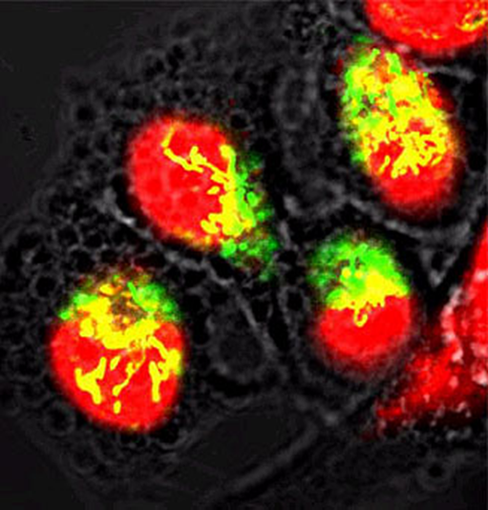
6Nanorobots en el tratamiento contra el càncer

En la afección de mamas
Investigadores de la Universidad de Cambridge identificaron cuatro genes responsables del desarrollo del cáncer de mama. Un equipo de investigación sobre cáncer de esta universidad utilizó una moderna tecnología, llamada de micromatriz del ADN, que consiste en unos microchips capaces de estudiar la actividad de cientos de genes al mismo tiempo.
Fuentes del equipo investigador informaron de que, antes de que se completara el mapa genético humano, esta investigación habría requerido años, puesto que sólo se podía estudiar un gen al tiempo.
La identificación de los genes causantes del cáncer de mama es vital para encontrar nuevas y mejores formas de combatir la enfermedad.
Los científicos examinaron tejidos de 53 tumores así como células de cáncer de mama creadas en laboratorio, y concentraron la búsqueda en un grupo concreto de genes del cromosoma ocho, implicados en el desarrollo del cáncer. A continuación utilizaron la técnica de micromatriz del ADN para averiguar cuáles de entre los centenares de genes parecían estar implicados de forma activa en el desarrollo de los tumores.
De este modo identificaron los genes FLJ14299, C8orf2, BRF2 y RAB11FIP.
Carlos Caldas, responsable de la investigación, explicó que el resultado "no es sólo un avance apasionante para comprender cómo se desarrolla el cáncer de mama, sino que anuncia una nueva era revolucionaria en el descubrimiento de genes relacionados con la enfermedad".
También anunció que "el próximo paso será observar la función de estos genes para ver qué papel juegan en el cáncer de mama". Una de cada nueve mujeres en todo el mundo desarrolla cáncer de mama a lo largo de su vida.

EN LOS FÁRMACOS

Capsulas que Navegan por la Sangre
El matrimonio entre medicina y nanotecnología se está convirtiendo en una pesadilla para el cáncer. El combate de la enfermedad a escala molecular permite detectar precozmente la enfermedad, identificar y atacar de forma más específica a las células cancerígenas. Por eso, el Instituto Nacional del Cáncer de Estados Unidos (NCI) ha puesto en marcha la "Alianza para la nanotecnología en el cáncer", un plan que incluye el desarrollo y creación de instrumentos en miniatura para la detección precoz.
En la administración de medicamentos, las nuevas técnicas son ya un hecho. "Los nanosistemas de liberación de fármacos actúan como transportadores de fármacos a través del organismo, aportando a estos una mayor estabilidad frente a la degradación, y facilitando su difusión a través de las barreras biológicas y, por lo tanto el acceso a las células diana", explica María José Alonso, investigadora de la Universidad de Santiago de Compostela, que trabaja en esta línea desde 1987. En el tratamiento del cáncer, asegura, "estos nanosistemas facilitan el acceso a las células tumorales y reducen la acumulación del fármaco en las células sanas y, por tanto, reducen los efectos tóxicos de los antitumorales".
Desde Estados Unidos, el nanotecnológo James Baker ha desarrollado otra alternativa basada en unas moléculas artificiales conocidas como dendrímeros. Se trata de estructuras tridimensionales ramificadas que pueden diseñarse a escala nanométrica con extraordinaria precisión. Los dendrímeros cuentan con varios extremos libres, en los que se pueden acoplar y ser transportadas moléculas de distinta naturaleza, desde agentes terapéuticos hasta moléculas fluorescentes. En su estudio, Baker aplicó una poderosa medicina contra el cáncer, metotrexato, a algunas ramas del dendrímero. En otras, incorporó agentes fluorescentes, así como ácido fólico o folato, una vitamina necesaria para el funcionamiento celular. "Es como un caballo de Troya. Las moléculas del folato en la nanopartícula se aferran a los receptores de las membranas celulares y éstas piensan que están recibiendo la vitamina. Al permitir que el folato traspase la membrana, la célula también recibe el fármaco que la envenena", señaló el investigador.
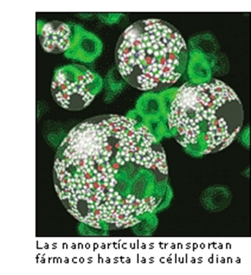
Nanorobots en los fàrmacos

EN CUANTO A LOS LABORATORIOS

Laboratorios en un Chip
Las enfermedades infecciosas son otro de los grandes objetivos de la medicina actual. Por eso, la profesora Alonso y su equipo han desarrollado también nanopartículas que permiten administrar, en forma de simples gotas nasales, algunas vacunas que hasta ahora debían inyectarse. Su eficacia ha sido demostrada, hasta el momento, para las vacunas anti-tetánica y anti-diftérica. "Recientemente, hemos propuesto estas tecnologías al concurso de ideas promovido por la Fundación Bill & Melinda Gates para resolver los grandes problemas de salud del tercer mundo", añade la investigadora. "Nuestra idea para administrar de esta forma la vacuna de la Hepatitis B fue una de las seleccionadas de un total de 1.500 presentadas".
No menos importante es la batalla que en estos momentos se libra en todo el mundo contra la diabetes, y en la que la nanotecnología tiene mucho que decir. Las nanopartículas desarrolladas por Alonso y su equipo están siendo utilizadas en experimentos en la clínica para estudiar su uso como vehículos para administrar insulina por vía oral, nasal o pulmonar. Por su parte, la doctora Tejal Desai, profesora de bioingeniería en Boston, ha creado un dispositivo que puede ser inyectado en el torrente sanguíneo y actuar como páncreas artificial, liberando insulina. La técnica desarrollada por esta investigadora consiste en encapsular células que producen la insulina en contenedores con paredes con nanoporos, que por su tamaño sólo pueden ser atravesados por moléculas como el oxígeno, la glucosa o la insulina. De esta forma, las paredes de la cápsula impiden que estas células productoras de insulina sean reconocidas como extrañas por los anticuerpos, mientras que los poros permiten la liberación de la insulina y la entrada de nutrientes, como azúcares y nutrientes. La innovadora técnica tiene potencial para la cura de otras enfermedades tales como la enfermedad de Parkinson, por medio de la liberación de dopamina en el cerebro, o el Alzheimer.

Afinar el Diagnóstico
Si las terapias están experimentando cambios drásticos, el diagnóstico no se queda atrás. De la mano de la nanotecnología nos adentramos en la era del diagnóstico molecular, sofisticado y preciso, que hace posible identificar enfermedades genéticas, infecciosas o incluso pequeñas alteraciones de proteínas de forma precoz.
No en vano, esta disciplina ha contribuido a la creación de biochips, que permiten la obtención de grandes cantidades de información trabajando a una escala muy pequeña. Con los biochips a nanoescala es posible conseguir en poco tiempo abundante información genética -tanto del individuo como del agente patógeno-, que permitirá elaborar vacunas, medir las resistencias de las cepas de la tuberculosis a los antibióticos o identificar las mutaciones que experimentan algunos genes y que desempeñan un papel destacado en ciertas enfermedades tumorales, como el gen p53 en los cánceres de colon y de mama.
El desarrollo de sensores a escala molecular parece no tener límites. Hace poco, un equipo de científicos de la Universidad de Harvard descubría que se pueden utilizar hilos ultrafinos de silicio para detectar la presencia de virus individuales, en tiempo real y con una gran precisión. Charles M. Lieber, profesor de Química en Harvard y coautor del descubrimiento, asegura que las posibilidades de estos detectores, que pueden ser ordenados en matrices capaces de detectar literalmente miles de virus diferentes, "podrían introducirnos en una nueva era en materia de diagnósticos, seguridad biológica y respuestas a brotes víricos". En el ambiente clínico, la extremada sensibilidad de las matrices de nanohilos permitiría detectar infecciones virales en sus primeros estadios, cuando el sistema inmunológico aún es incapaz de actuar.
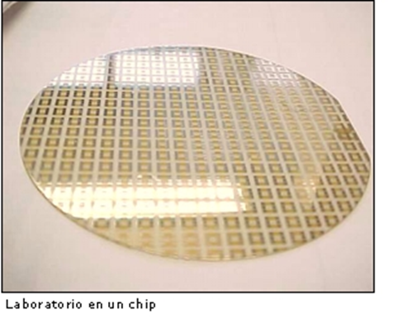
Laboratorios Nanotecnològicos en chips

La primera nanoválvula
Se ha fabricado la primera nanoválvula que puede abrirse y cerrarse a voluntad para atrapar o liberar moléculas. Entre sus incontables aplicaciones, una sería el suministro de fármacos con la máxima precisión posible.
El desarrollo del dispositivo, fruto de la labor de químicos de la Universidad de California en Los Angeles (UCLA), ha sido financiado por la National Science Foundation.
La nanoválvula es un sistema mecánico que podemos controlar a voluntad, como lo haríamos con un grifo. Atrapar la molécula en su interior y cerrar la válvula herméticamente constituyó sin embargo un desafío. Las primeras válvulas producidas por los investigadores "goteaban" ligeramente.
La nanoválvula consiste en partes móviles adheridas a una pieza diminuta de cristal (sílice porosa) que mide aproximadamente 500 nanómetros y cuyas dimensiones los investigadores tratan de reducir en la actualidad. Los poros diminutos en el cristal tienen dimensiones de sólo unos pocos nanómetros.
La válvula se diseña para que un extremo se adhiera a la apertura del agujero que se bloqueará y desbloqueará, y el otro extremo tiene las moléculas cuyos componentes móviles bloquean el agujero en la posición hacia abajo y lo abren en la posición hacia arriba. Los investigadores usaron energía química involucrando a un solo electrón como suministro energético para abrir y cerrar la válvula, y una molécula luminiscente que les permite decir por la luz emitida si la molécula se encuentra atrapada o se ha liberado.
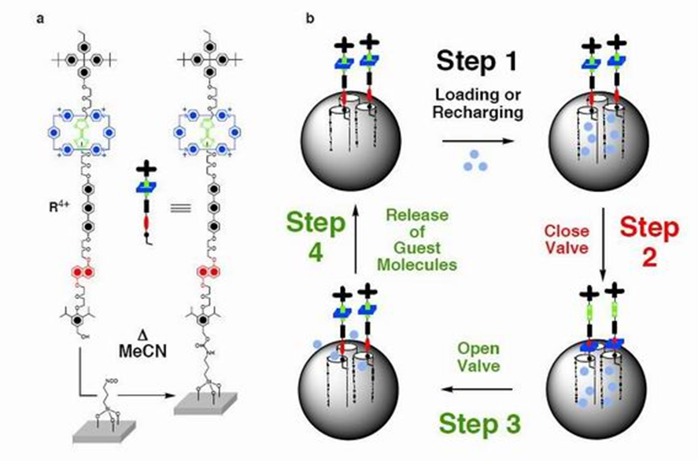
La primera nanoválvula

La nanotecnología en la insuficiencia renal
Según un artículo en la revista Medical News Today, un equipo de científicos ha utilizado nanotecnología para desarrollar un filtro de nefronas para humanos (HNF) que podría hacer posible la fabricación de riñones artificiales para su implantación en personas con insuficiencia renal sustituyendo terapias convencionales como la implantación de riñones de donantes así como los métodos de diálisis convencionales.
El filtro HNF sería la primera aplicación hacia el eventual desarrollo de una nueva terapia de implantación renal para pacientes en la última fase de insuficiencia renal crónica.
El filtro HNF utiliza un sistema único creado mediante nanotecnología aplicada. En el aparato ideal para terapia de reemplazo renal (RRT), esta tecnología se usaría para copiar el funcionamiento de riñones naturales, operando sin parar y de acuerdo con las necesidades particulares de cada paciente. Funcionando 12 horas diarias 7 días de la semana, la tasa de filtración del filtro HNF es dos veces la de hemodiálisis convencional que se administra tres veces a la semana.
Según los investigadores, el sistema HNF, al eliminar el dialisate y utilizar un sistema de membrana innovador, supone un gran avance en el campo de terapias de reemplazo de riñón basadas en el funcionamiento de riñones nativos. La mejor tasa de eliminación además del diseño funcional que permite insertarlo sin problemas debería contribuir a una mejora en la calidad de la vida de pacientes con insuficiencia renal crónica.
Los científicos pretenden iniciar las primeras pruebas con animales dentro de 1-2 años para luego pasar a la organización de pruebas clínicas.
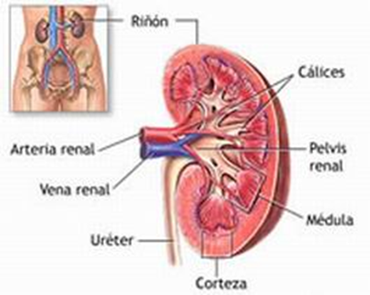
En la Insuficiencia Renal

La nanotecnología en la neurociencia
Un equipo de científicos del MIT y de las universidades de Nueva York y Tokio ha demostrado cómo se podría entrar en el cráneo y llegar al cerebro a través de la conexión de una red de nanocables de polímero a vasos sanguíneos en el cuello.
Hoy en día los métodos quirúrgicos modernos para implantar aparatos electrónicos que sirvan para estimular el corazón y corregir ritmos cardíacos anormales se han convertido en rutina. Pero llegar al cerebro de la misma manera, sin destrozar las neuronas en el proceso, plantea mucha más dificultad.
En la Neurociencia

Europa apuesta por la nanomedicina
La tecnología que actúa en la escala de lo minúsculo ha llegado a la medicina, con aplicaciones tan espectaculares como nanopartículas para llevar fármacos donde se necesitan o nuevos materiales capaces de comunicarse con las células e inducir la regeneración de los tejidos. Los científicos avanzan en este campo y tienden una mano a la industria.
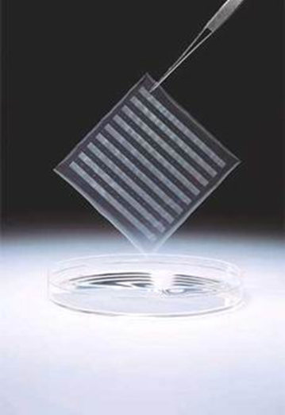
Nanomedicina en Europa
Una proteína mide unas diez millonésimas de milímetro, o nanómetros; un virus medio, cien nanómetros; el núcleo de una célula humana, mil nanómetros. Son dimensiones hasta hace poco sólo accesibles con unas pocas técnicas complejas, pero la nanotecnología ya permite manipular directamente la materia a esas escalas, y eso ha disparado la creatividad de los investigadores, por ejemplo, en el área de la medicina. La UE apuesta tan fuerte por esta visión que considera la nanomedicina un área de investigación prioritaria y se esfuerza en atraer a ella a la industria.
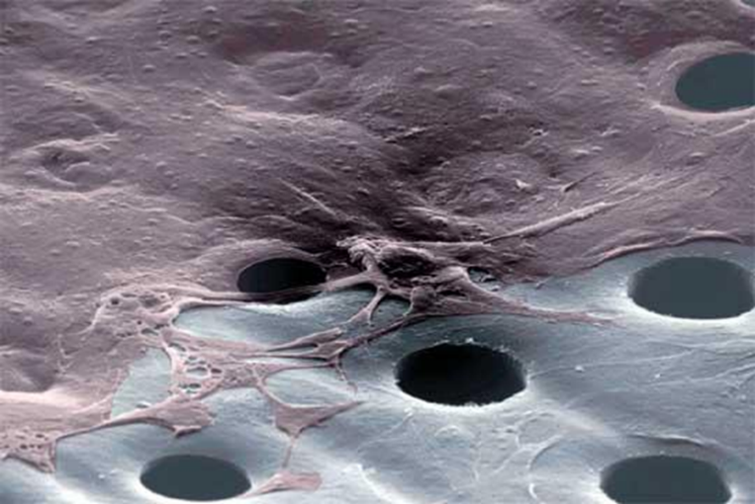
Europa apuesta a la Nanomedicina

NANOTECNOLOGIA EN EL ECUADOR

La nanotecnología en el Ecuador ha sido enrumbada por la Escuela Superior Politécnica del Ejército “ESPE”. Ahora está siendo trabajada por más Universidades como lo son la UTPL, ESPOL, y YACHAY.
En cuanto al trabajo realizado por la Escuela Superior Politécnica del Litoral, en su gran proyecto que está siendo reconocido a nivel mundial, que es el “Parque del Conocimiento” que consta de las siguientes instalaciones:
Nanotecnologìa en la ESPOL.
Una de sus instalaciones es la del CIDNA Centro de Nanotecnología que encauza el esfuerzo científico-técnico en la mejora de las propiedades de materiales (plástico, cemento); mejora de la productividad agrícola, tratamiento y remediación de agua; procesamiento y almacenamiento de alimentos; polución y remediación del aire; almacenamiento producción y conversión de energía; diseño y manufactura de nuevos materiales estructurales modificados a nanoescala; diagnóstico de enfermedades; control y detección de plagas.

